Årsplan 2019

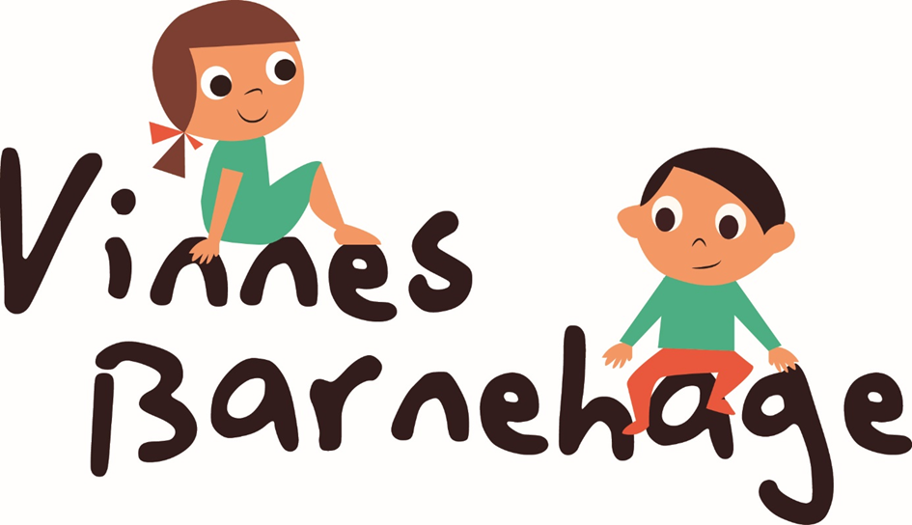

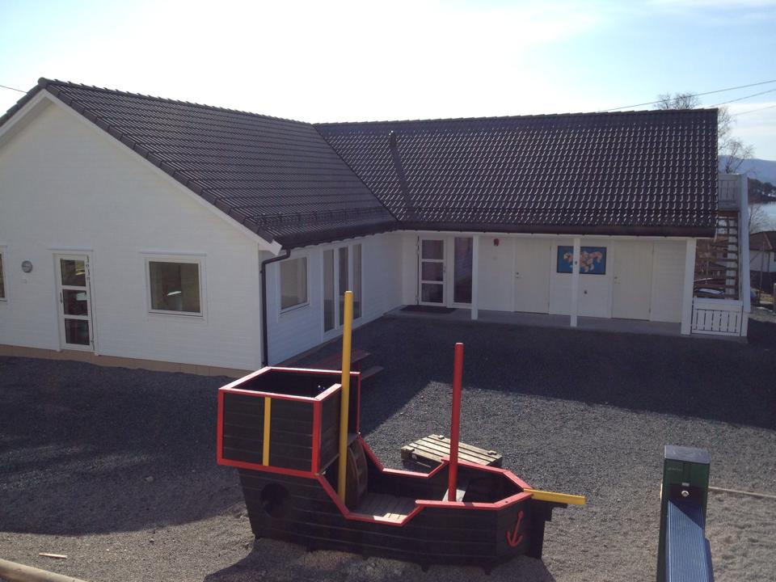



Innhold

1.0 Innleiing 2

2.0 Satsingsområder og mål i Vinnes barnehage. 3

2.1 SUNT KOSTHALD OG FYSISK AKTIVITET 3

2.2 SOSIAL KOMPETANSE 3

2.3 SPRÅK OG KOMMUNIKASJON 4

2.4 DIGITALE VERKTØY 5

3.0 Danning, omsorg, leik og læring 6

3.1 Danning 6

3.2 Omsorg 6

3.3 Leik 7

3.4 Læring 7

4.0 Barns medverknad 8

5.0 Berekraftig utvikling 8

6.0 Foreldresamarbeid 9

7.0 Samarbeid med andre instansar 10

7.1 Vinnes Friskule: 10

7.2 Tverrfagleg team: 10

7.3 Barnevernstenesta: 10

7.4 Helsestasjonen 11

7.5 Den pedagogisk-psykologiske tenesta (PPT): 11

7.6 Andre samarbeidspartnarar: 11

8.0 Planlegging, dokumentasjon og vurdering 12

8.1 Planlegging 12

8.2 Dokumentasjon 12

8.3 Vurdering: 12

8.4 Døme på vurdering 13

# 1.0 Innleiing

Vinnes barnehage er ein foreldreigd barnehage på vakre Vinnes ca. 10 minuttar frå Fusa. I årsplanen vil de finna kva me jobbar med i barnehagen og korleis. Her står det om våre mål og satsingsområder og kven me samarbeider med. Fagområda og progresjonsplanane er faste planar me jobbar etter, dei er lagt ved årsplanen som vedlegg.

Barnehagen blir driven etter Lov om barnehagar <https://lovdata.no/dokument/NL/lov/2005-06-17-64> og Rammeplan for barnehage <https://www.udir.no/globalassets/filer/barnehage/rammeplan/rammeplan-for-barnehagen-nynorsk2017.pdf>

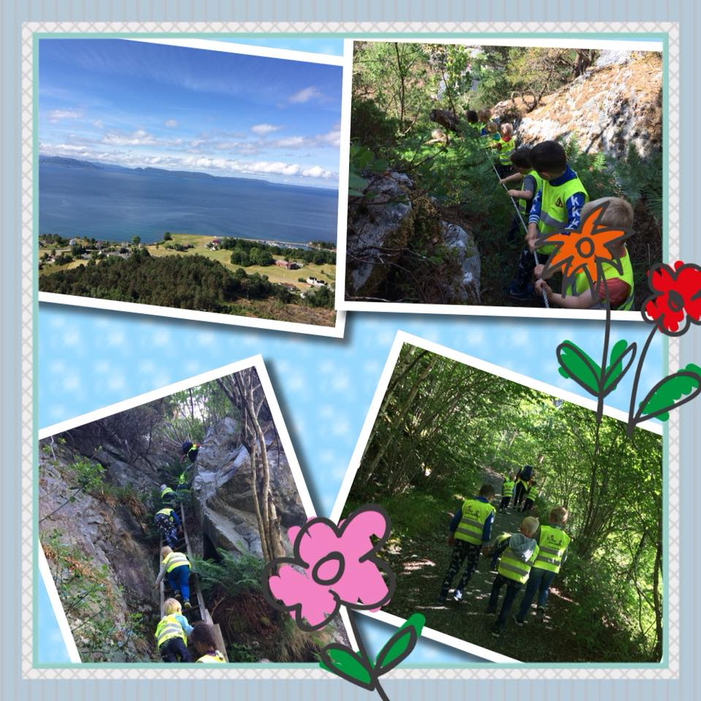

# 2.0 Satsingsområder og mål i Vinnes barnehage.

## 2.1 SUNT KOSTHALD OG FYSISK AKTIVITET

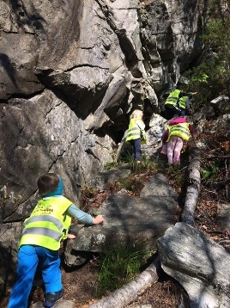Me har særleg fokus på at barna skal få læra gode matvanar og vera delaktige i matlaging både inne og ute. Barnehagen har eigen kokk som i lag med 3-5 åringane lagar varm mat kvar fredag, når me har lyst på noko ekstra godt og ved bursdagar. De andre dagane har me smøremåltid med brød og pålegg. Om ettermiddagen har me frukt, smoothie og grønsaker.

Mål:

* Barna skal få kjennskap til sunt kosthald og korleis me lagar mat.
* Gje barna gode opplevingar i naturen og kjenne på gleda av det å vere i fysisk aktivitet.

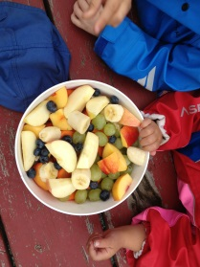For å nå måla:

* Me lagar mat i lag med barna og viser dei gode rutinar på eit kjøkken.
* Me lærer kva som er sunt kosthald, gjennom begrepslæring, spel og bøker.
* Fast utedag 1-2 dagar i veka.
* Motorisk aktivitet både ute og inne (i barnehagen eller gymsalen).

## 2.2 SOSIAL KOMPETANSE

Sosial kompetanse er eit anna satsingsområde i barnehagen. Sosial kompetanse handlar om å lukkast i å omgå andre barn og vaksne. Denne kompetansen er grunnleggjande for å kunne fungere godt i samfunnet og ha evne til å fylgje reglar og normer for akseptabel åtferd.

Alle bør ha tilgang til gode miljø med vennskap, sosial støtte og positive relasjonar til både vaksne, jernaldrane og yngre. Det betyr at ingen skal utsettast for diskriminering, mobbing eller å bli heldt utanfor fellesskapet av jernaldrane.

Mål:

* Barna skal ha ein trygg kvardag i barnehagen.
* Barna skal øve opp evna til å vise omsorg, lytte til kvarandre, samarbeide og løyse usemje.

For å nå måla:

* Me vaksne skal skape gode relasjonar til kvart enkelt barn.
* Observasjon av barna.
* Me er gode rollemodellar for barna.
* 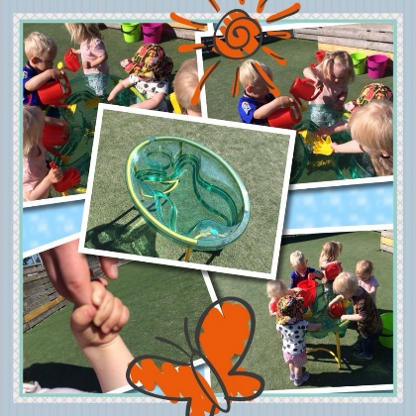Har fokus på korleis me kommuniserer med barna og kvarandre.
* Me tenkje øve korleis me snakkar til kvarandre og om andre.
* Øver på turtaking, vise omsyn og trøyste.
* Fingerreglane og stoppregelen.
* Brukar *Grøne tankar, glade barn* og *Steg for Steg* systematisk gjennom heile året. <http://www.prososial.no/index.php/steg-for-steg-mainmenu-29>).

## 2.3 SPRÅK OG KOMMUNIKASJON

Ei av kjerneoppgåvene i barnehagen er å støtte barnas tileigning av språk. I barnehagen vil me leggje til rette for at alle skal få varierte og positive erfaringar med å bruke språket. Barn lærer best gjennom å vere språkleg aktive. Det er personalet sitt ansvar å invitere alle barna med i språklege aktivitetar.

Mål:

* Me skal gje barna eit tilbod om rikt og variert språkmiljø.

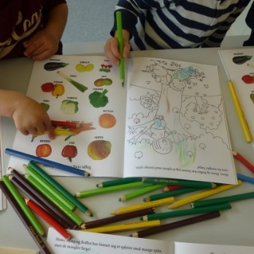Får å nå målet:

* Ta i bruk Fusa kommune sin nye lesedugleiksplan, *PULS.*
* Me vaksne er gode språkmodellar.
* Lese bøker, me låner nye bøker på biblioteket som også kan lånast med heim.
* Ha ulike symbol og bokstavar tilgjengeleg.
* *Språkleik* i samlingsstunder/klubbtid.
* Me brukar verkttøyet BRAVO og språkista. ([http://mino.udir.no/id/1147.0](http://mino.udir.no/id/1147.0%20))
* Me brukar det digitale programmet Trollord. (<http://www.kunnskap.no/www_80/htdocs/docs/Trollord%28html%29/trollord.pdf>)
* Me brukar Tras i observasjon. (<http://www.statped.no/tras>)

## 2.4 DIGITALE VERKTØY

Barn er født inn i ein teknologisk verden, og teknologien er heilt naturleg for dei. Arbeidet med IKT og digitale verktøy skal ikkje erstatte alt det andre pedagogiske arbeidet som skjer i barnehagen – det skal vere eit supplement. Å beherske digitale verktøy er ein viktig ferdighet i eit moderne samfunn. Digital kompetanse kan vere brubyggjar mellom ferdigheiter som å lesa, skriva og rekna og er difor viktig innan alle fagområda i barnehagen.

Mål:

* Barna skal få erfaring med forskjellige digitale verktøy.

For å nå måla:

* 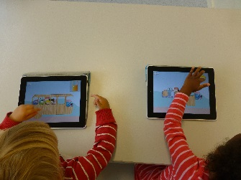Personalet brukar digitale verktøy i situasjonar der det er naturleg, og har fokus på ein kreativ bruk av desse verktøya saman med barna.
* Ipad og Trollord blir brukt som støtte i språkopplæringa.

# 3.0 Danning, omsorg, leik og læring

## 3.1 Danning

Begrepet danning har sine røter frå antikkens Hellas. Danning omfattar utviklinga av heile mennesket, kunnskapens form og innhald, estetiske og etiske verdiar. Indre danning er ein livslang prosess, det er ikkje eit faslagt pensum, men trening i å forstå seg sjølv, trening i å omgås det og dei andre i eit likeverdig fellesskap.

**Aristoteles sa: «de vanene vi utvikler i tidlig alder er viktige, de utgjør en enorm forskjell, eller faktisk all verdens forskjell!»**

***En prosess hvor individet – ved hjelp av egne og andres innsats og påvirkninger – kontinuerlig utvikler evnen til å tenke kritisk, løse problemer, reflektere, kjenne til alternativer, til å bidra med egen deltakelse og skape relasjoner til andre, til å bidra med respekt, ydmykhet og likeverd, til å agere med forpliktelse, ansvar og autoritet, til å forholde seg medvirkende, medskapende og demokratisk og til å være seg bevisst sitt forhold til kultur og natur.*** - Wolfgang Klafki

 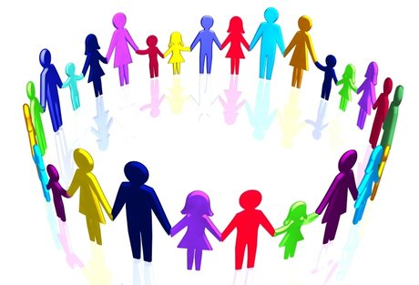

## 3.2 Omsorg

I barnehagen skjer danninga gjennom omsorg, leik og læring. Barn har rett til omsorg og skal møtast med omsorg. Ein omsorgsfull relasjon er prega av vilje til å lytte, nærleik, innleving og evne og vilje til samspel. Omsorg skal prege alle situasjonane i kvardagslivet og komme til uttrykk når barna leikar og lærer, i stell, måltid og påkledning. Det ligg mykje omsorg i å gi barn varierte utfordringar og rom for meiningsfylte aktivitetar. Omsorg i barnehagen handlar både om relasjonen mellom personale og barna og om omsorga barna viser kvarandre. Å gi barn sjansen til å gi og ta imot omsorg for kvarandre er grunnlaget for å utvikle sosial kompetanse, og eit viktig bidrag i eit livslangt læringsperspektiv.

## 3.3 Leik

Leiken har ein sentral plass i barnehagen. Leiken fremjar barna si utvikling på alle område: intellektuelt, språkleg, fysisk, sosialt, og emosjonelt. I leiken utviklar og styrkjer barna identiteten og sjølvkjensla. Leik gjev barn glede, men kan og vere ein problemløysar for dei.

Å delta i leiken og få venner er grunnlaget for at barn trivst og opplever barnehagen som noko meiningsfullt.

I leiken treng barna vaksne som er tilgjengelege, som lar dem prøve ut ting på eigen hand, men som også finn ein balanse mellom det å vera deltakande og det å vera observerande i leiken. Det er også viktig at me som vaksne er interessert, nysgjerrig og open for det barna er opptagen av til ein kvar tid – også det som er vanskeleg å snakka om.

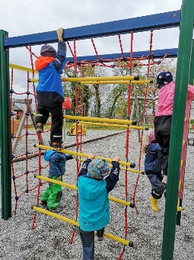

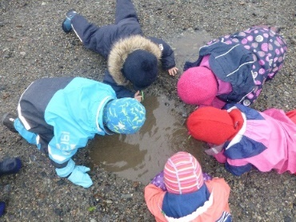

## 3.4 Læring

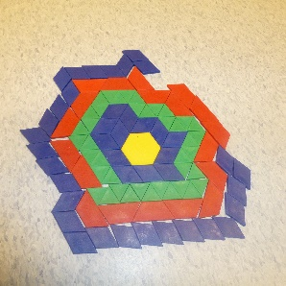

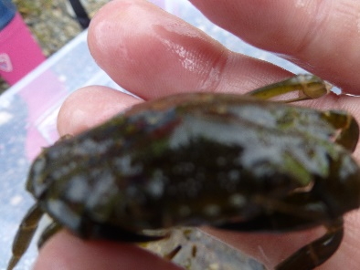Barn er nysgjerrige, kunnskapstørste og lærelystne. Læring skjer i det daglege samspelet med andre menneske og miljøet, og heng nært saman med leik, omsorg og danning. Barn lærer gjennom alt dei opplever og erfarer på alle område. Når barn undrar seg over noko, må dei møtast på ein utfordrande og utforskande måte. Interessene og spørsmåla til barna skal danne grunnlaget for læringsprosessar og tema i barnehagen.

# 4.0 Barns medverknad

Barnehagebarn er kompetente til å skape kunnskap og meining i eige liv. Det handlar om å verte anerkjent som menneske. Barn har rett til å uttrykkje seg og påverke alle sider av livet i barnehagen. Kor omfattande medverknaden er, og korleis medverknaden blir praktisert, er avhengig av alder og funksjonsnivå. Føresetnaden for å ta barn si medverknad på alvor er god kommunikasjon.

# 5.0 Berekraftig utvikling

I rammeplanen for barnehagens innhald og oppgåver står det at berekraftig utvikling handlar om at menneske som lever i dag, får dekt dei grunnleggjande behova sine utan å øydeleggje framtidige generasjonar si sjanse til å få dekt sine behov.

Det omfattar natur, økonomi og sosiale forhold. Barna skal lære å ta vare på naturen, kvarandre og seg sjølve. De skal få naturopplevingar og bli kjende med mangfaldet i naturen, de må læra å tenkje og handle lokalt og vise solidaritet.

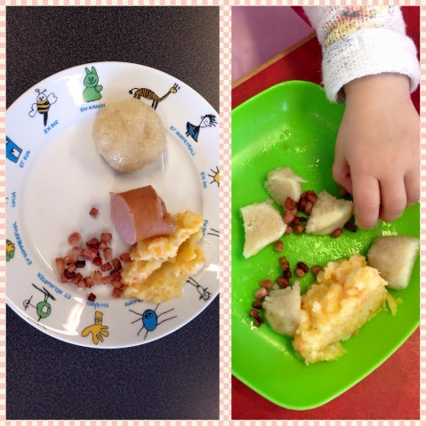

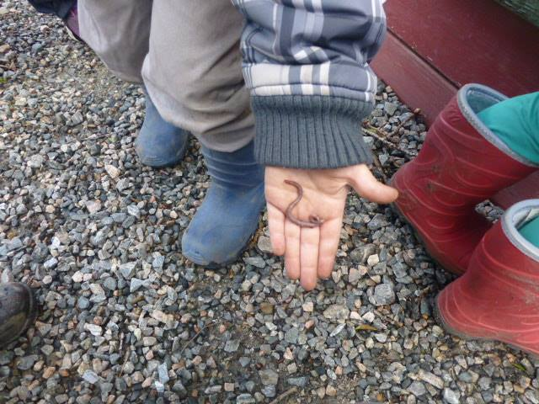

# 6.0 Foreldresamarbeid

Foreldra si medverknad er nedfelt i barnehagelova. Foreldra skal ha høve til påverknad gjennom styret, samarbeidsutval, foreldremøte og foreldresamtalar. Oppseding er foreldra sitt ansvar i følgje barnekonvensjonen og barnehagelova. Barnehagen skal vere eit supplement til heimen. Barnehagen har tilbod om to individuelle foreldresamtalar i løpet av året. Det er to foreldremøter i løpet av året. I Vinnes barnehage er det alle foreldra som eig barnehagen, dei kan arrangere ulike tilstellingar for å få ekstra inntekter til barnehagen. Det er også forventa at foreldre stiller på dugnad.

# 7.0 Samarbeid med andre instansar

For at barna og foreldra skal få eit mest mogleg heilskapleg tilbod til beste for utviklinga til barna, samarbeider barnehagen med andre tenester og institusjonar i kommunen. Både foreldra og barnehagen kan ha behov for å samarbeide med ulike hjelpeinstansar. Ved samarbeid følgjer dei tilsette føresegnene om teie- og opplysningsplikt i barnehagelova og anna regelverk.

## 7.1 Vinnes Friskule:

Vinnes barnehage har i det daglege eit nært og godt samarbeid med skulen. Uteleikeplassen er felles der born frå barnehagen og elevar omgåes fritt. Dette byggjer relasjoner på tvers av aldersgruppene, som igjen er ein styrke når borna skal byrje på skulen.

Faste møtepunkt med skulen gjennom året er; treff mellom 5års-klubb og 1.trinn, Luciafeiring, Nissegrøt i skogen, lesevennprosjekt i 5-7. trinn og samarbeidsmøter for personalet.

## 7.2 Tverrfagleg team:

Målet for det tverrfaglege teamet er å bidra til at barn som av ulike grunnar treng ekstra stimulering og omsorg får god og tidleg hjelp.Tverrfagleg team er ein arena for barnehage og skule til å drøfte problemstillingar og søkje råd hjå Helse, familie og velferd (HFV). Representant frå Helsestasjonen, Barnevernstenesta, Pedagogisk Psykologisk- teneste (PPT) og fysioterapeut er representert her. Møtet føregår på HFV i Eikelandsosen. Foreldre/føresette er velkomen til å vera med skulen/barnehagen på møtet om dei ynskjer dette. Dersom foreldra ikkje deltek må det føreligge skriftleg samtykke til deling av informasjon. Alle medlemmane i det tverrfaglege teamet er underlagt teieplikt.

## 7.3 Barnevernstenesta:

Barnevernstenesta er ein viktig samarbeidspartnar for barnehagen kring einskilde familiar som er i ei vanskeleg situasjon. Barnevernstenesta gir råd og rettleiing til barnehagetilsette innan ulike tema.

Gjennom den daglege kontakten med barn er dei tilsette i barnehagane i ein sentral posisjon til å observere og ta imot informasjon om omsorgs- og livssituasjonen til barna. Alle tilsette i barnehage og skule har opplysningsplikt til barnevernet etter §22 i barnevernslova når det er mistanke om omsorgssvikt for eit barn.

## 7.4 Helsestasjonen

Helsestasjonen har ansvar for å drive generelt førebyggjande og helsefremjande arbeid for å tryggje oppvekstvilkåra til barna i kommunen.

Helsestasjonen skal bidra med råd og rettleiing i samband med lækjemiddelhandtering i barnehagar og om smittevern. Vidare er helsestasjonen sentral når det gjeld å kartleggje den motoriske og språklege utviklinga til småbarn.

## 7.5 Den pedagogisk-psykologiske tenesta (PPT):

Den pedagogisk-psykologiske tenesta er sakkunnig instans ved tilråding om spesialpedagogisk hjelp. Dersom barnehagen ønskjer hjelp til einskildbarn i barnehagen, må foreldra samtykkje til det. Foreldra skal trekkjast aktivt med i samarbeidet med PPT.

Foreldra kan også sjølv ta kontakt med PPT på eige initiativ.

## 7.6 Andre samarbeidspartnarar:

Barnehagen samarbeider med lokalsamfunnet for å gi barna varierte

opplevingar og tilknyting til nærmiljøet. Eit godt samspel mellom barnehagen

og skulen, kulturlivet, institusjonar, frivillige organisasjonar og kyrkjelydar

kan gjere både barnehagen og lokalmiljøet rikare og bidra til å gi barnehagen

lokal forankring.

# 8.0 Planlegging, dokumentasjon og vurdering

## 8.1 Planlegging

God planlegging kan bidra til gjennomtenkt og fornuftig bruk av dei

menneskelege og materielle ressursane i barnehagen, nærmiljøet og naturområda.

Planlegginga av organisering, innhald og prosessar i barnehagane byggjer på måla i årsplanen og underliggjande dokument (Lov om bhg, rammeplan, kommunedelplan m.fl).

Planlegginga er basert på kunnskap om korleis barn utviklar seg og lærer, på observasjon, dokumentasjon, refleksjon, systematisk vurdering og samtalar med barn og foreldre.

## 8.2 Dokumentasjon

Dokumentasjon på barnehagen sitt arbeid er viktig for å kunne vidareutvikle arbeidet og sikre kvalitet i tilbodet. Dokumentasjon skal vere eit middel for å få fram ulike oppfatningar, og opne for ein kritisk og reflekterande praksis.

Læringa til barna og arbeidet til personalet skal gjerast synleg som grunnlag for refleksjon.

Dokumentasjon kan vere ulike planer og sjekklister for gjennomførte aktiviteter gjennom året, og evaluering av desse. All dokumentasjon i barnehagen er til internt bruk og er ikkje tilgjengeleg for andre utan samtykke frå dei dokumentasjonen omhandlar.

## 8.3 Vurdering:

Personalet vurderer arbeidet i barnehagen fortløpande gjennom året og bruker ulike verktøy for å måle trivnad og utvikling hos det einskilde barn. Evaluering av aktivitetar etter avslutta temaperiode, og kartlegging med ALLE MED skjema er ein del av vurderingsarbeidet i barnehagen.

## 8.4 Døme på vurdering

|  |  |  |  |  |  |
| --- | --- | --- | --- | --- | --- |
| **Kva** | **Når** | **Korleis** | **Kvifor** | **Oppbevaring /arkivering** | **Knytt til rammeplan/ lovverk** |
| **Den daglege samtalen** | Kvar dag | Personalet tek seg tid til å snakke med foreldra når barna kjem og når dei blir henta | Utveksla relevant informasjon om korleis dagen har gått |  | Kvaliteten i det daglege samspelet mellom menneska i barnehagen er ein av dei viktigaste føresetnadene for utviklinga og læringa til barna.  Erfaringane og synspunkta til barna skal inngå i vurderingsgrunnlaget (*Rammeplanen)* |
| **Foreldre**  **samtaler** | To gongar i året  Haust og vår | Foreldra får tilbod om to foreldresamtaler pr barnehage år -(fleire ved behov)  Me nyttar Alle med observasjonsskjema (Tras og Askeladden ved forseinka språkutvikling) | Utveksle informasjon om barnet, for å skape trivsel og utvikling. | I borna sine mapper i arkivet  Blir brukt i foreldresamtalar | Foreldremøte og foreldresamtalar to gonger i året.  Foreldra og barnehagepersonalet har eit felles ansvar for trivselen og utviklinga til barna. Foreldra har rett til å sjå dokumentasjon om barna sine(*Rammeplanen)* |

